Консультация для родителей
по теме «Сенсомоторное развитие детей с ОВЗ »

Актуальность проблемы сенсомоторного развития дошкольников заключается в том, что познание человеком окружающего мира начинается с "живого созерцания", с ощущения и восприятия в целом предметов и явлений окружающего мира.
Сенсомоторные способности развиваются у ребенка параллельно с физическим и умственным развитием, служат показателем его социального развития.
Сенсомоторика - это умение управлять движением и эмоциями, это согласованность глаз и движения, согласованность слуха и движения.
Сенсомоторика работает на уровне рефлексов. Показательный пример: мы идём по улице, глаза увидели препятствие: лужу, камень, … мы или останавливаемся, или делаем движение в сторону. Сработало сенсомоторное восприятие.
Сенсомоторное развитие детей с ОВЗ характеризуется снижением уровня развития по следующим направлениям:
1. Развитие моторики, кинестетическое и кинетическое развитие, замедленный темп развития графомоторных навыков. (У многих детей с проблемами развития отмечается скованность, неполный объем движений, нарушение их произвольности, недоразвитие мелкой моторики и зрительно-двигательной координации).
2. Тактильно-двигательное восприятие. (Характерна слабость мышц, неумение рационально распределять мышечные усилия, неловкость движений, недостаточная сформированность праксиса).
3. Восприятие формы, величины, цвета. (Позже своих сверстников начинают различать цвета, плохо различают промежуточные цвета и малонасыщенные цветовые оттенки).
4. Развитие зрительного восприятия. (Нарушения зрительной сферы проявляются в основном в бедности и недифференцированности зрительных образов, инертности и непрочности зрительных следов, а также в отсутствии прочной и адекватной связи слова со зрительным представлением предмета).
6. Развитие слухового восприятия.
7. Восприятие пространства и времени. (Неточно понимают и употребляют в активной речи предлоги, что свидетельствует о неполном осознании пространственных отношений предметов, неумении эти понятия обобщать и адекватно обозначать).
Сенсомоторное развитие дошкольника предполагает развитие его восприятия и формирование представлений о внешних свойствах предметов: их форме, цвете, величине, а также развитие моторных навыков. Дошкольный возраст наиболее благоприятен для совершенствования деятельности органов чувств, накопления представлений об окружающем мире.
Сенсорное развитие, с одной стороны, составляет фундамент общего умственного развития ребёнка, с другой – имеет самостоятельное значение, так как полноценное восприятие необходимо для успешного обучения ребёнка в детском саду, в школе, и для многих видов труда.
В дошкольном возрасте активно совершенствуется двигательная сфера. Движения становятся координированными, ловкими, уверенными, что значительно расширяет круг практической деятельности дошкольника.
От уровня развития сенсомоторных навыков зависит и процесс формирования речи дошкольника. Теперь мы понимаем насколько важно развивать у ребёнка сенсомоторные качества.
Цель коррекционной работы: Создать условия для развития сенсомоторных функций у детей дошкольного возраста с ОВЗ на коррекционно-развивающих занятиях.
Задачи сенсомоторного развития:
· Развивать мелкую моторику рук ребёнка, синхронизировать работу обеих рук;
· Формировать представления о цвете, форме, величине предметов, положения их в пространстве, путём формирования способов зрительного и тактильного обследования различных объектов;
· Активизировать сенсорное восприятие, стимулируя анализаторы зрительные, слуховые, осязания, обоняния и вкуса.
1. Подготовительный коррекционный компонент
Задача подготовительного коррекционного этапа – развитие тактильных и двигательных навыков у детей. Подготовительный коррекционный этап является обязательным и включает упражнения для стимуляции изолированных движений пальцев с использованием различного рода массажа, тренажеров.
массаж с использованием различных предметов (гладких и колючих мячей, карандаша, грецких орехов, массажных валиков, прищепок, колец и др.
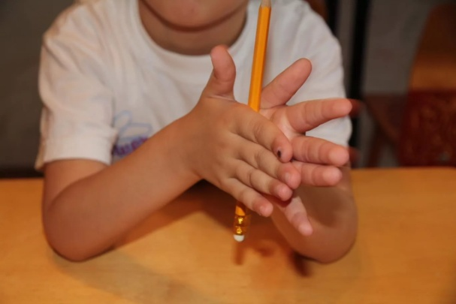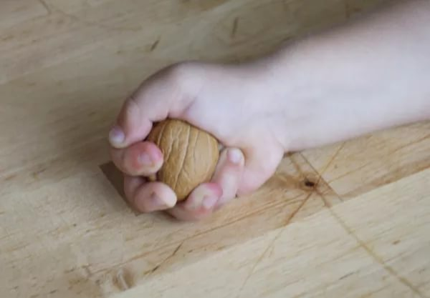
Отработка силы нажима пальцев:
отработка действий двух пальцев (большого и указательного);
отработка действий трех пальцев;
одновременная отработка действий всех пальцев;
отработка действия двумя руками.
В качестве тренажеров используются разнообразные приспособления, в том числе: прищепки, замочки с ключами, зажимы, резинки, пружинки, баночки с крышками, пуговицы, различные виды застежек, разнообразный бросовый материал.
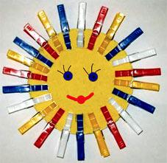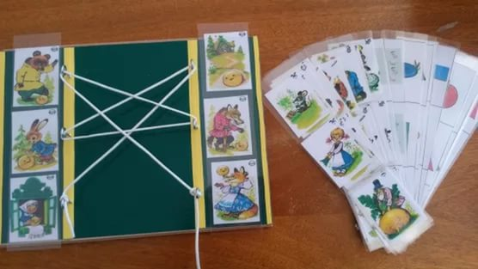
2. компонент – Развитие ручной и пальцевой моторики в процессе предметно-практической деятельности является одним из наиболее важных в системе коррекционно-образовательного процесса по развитию сенсомоторики.
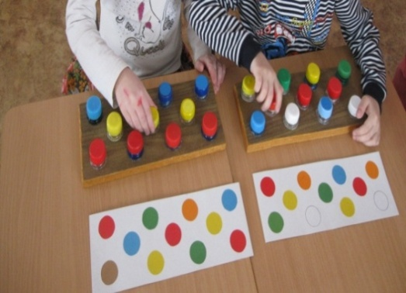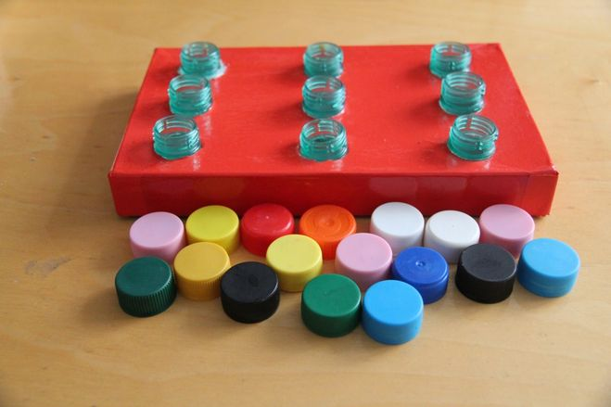
Все развивающие упражнения проводятся в игровой форме и не должны быть монотонными.
Итак, помочь ребенку в развитие восприятия, чувственных ощущений могут так называемые сенсорные игры. Они могут быть самыми разнообразными.
Зрительные игры, когда ребенок изучает цвет (при сравнении одного с другим, различает оттенки, смешивает их и т. д.), форму, размер, длину.
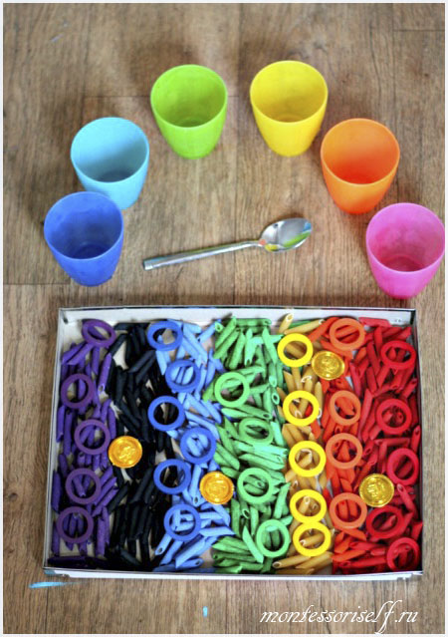
Тактильные игры — это то, что ребенок ощущает посредством прикосновения, ощупывания (это и различные по фактуре материалы, от мягкого махрового полотенца до прохладной поверхности стекла; и различные по величине и форме предметы – большой мяч и крохотные бусинки, различные шарики и кубики; и прикосновения).
Сначала обследуем предметы с помощью зрения и осязания. Затем учим обследовать и узнавать игрушки, предметы, геометрические эталоны только осязательно. Для этого используются такие приемы: «Чудесный мешочек» и «Волшебная муфта», «Темные очки», «Тепловые баллончики», «Волшебная коробка».
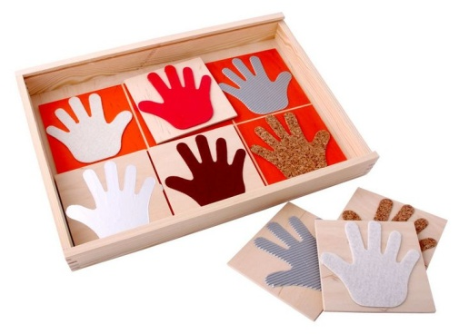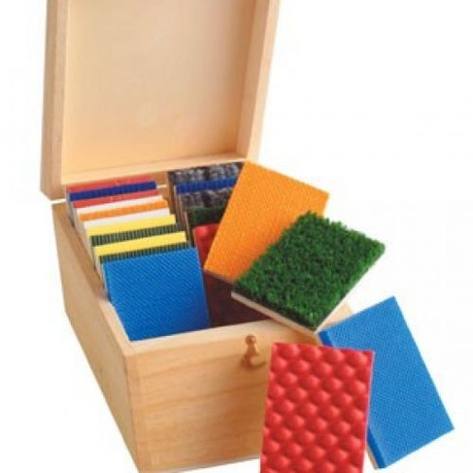
Игры на развитие слухового восприятия, когда ребенок слышит разнообразные звуки, от шуршания опавших листьев до звучания разнообразных музыкальных инструментов, учиться их различать.
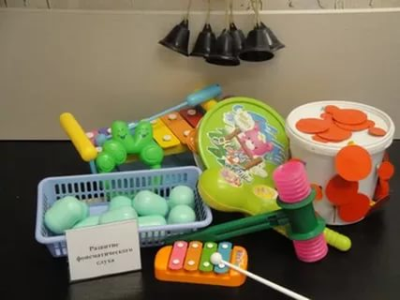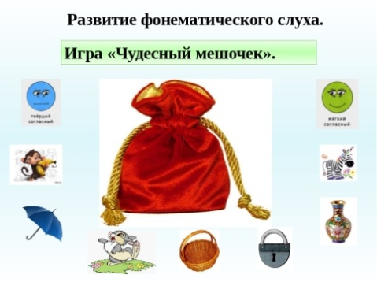
Двигательные игры, направленные на развитие равновесия, координации, ощущения собственного тела в пространстве, ритма движения. К ним относится: ходьба, бег, танцы, качели, горки, карусели, турники, туннели и т. д.
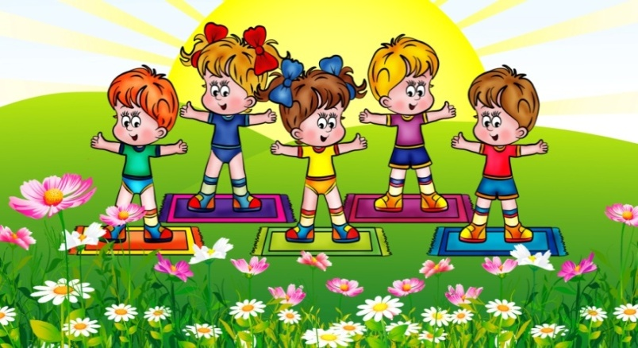
Игры, направленные на развитие обоняния, когда ребенок, вдыхая, учиться различать разнообразные запахи окружающего мира – от аромата котлетки и маминых духов до запаха деревянного забора и стальной перекладины.
Также мной используется чередование на занятии различных видов деятельности: организация практических действий, разрешение проблемных ситуаций, музыкально-ритмических упражнений, графических заданий и др.
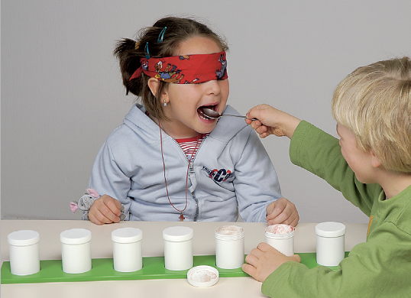
При планировании коррекционно-развивающей деятельности, направленной на сенсомоторное развитие детей с ОВЗ необходимо соблюдать следующие требования:
Четкое формулирование целей коррекционных мероприятий. Определение задач, позволяющих конкретизировать поставленные цели. Подбор конкретных методик и техник, способствующих оптимизации достижения результатов. Выбор формы коррекционной работы (индивидуальная, групповая, смешанная). Определение кратности (ежедневно, один или два раза в неделю) и длительности каждой встречи (10 минут, 15 минут, 20 минут). Планирование различных форм участия:
– Инструктор по физической культуре – развивает крупную моторики через упражнения и подвижные игры на занятиях, через использование корригирующей гимнастики.
– Воспитатель – развивает крупную и мелкую моторику руки, сенсорику через дидактические игры, подвижные игры, пальчиковую гимнастику, упражнения для мелкой моторики руки, использование элементов сенсомоторного развития в различных обучающих занятиях.
– Родители, развивайте сенсомоторику в домашних условиях чрез игры: дидактические, настольные, компьютерные, игры на развитие мелкой моторики (мозаика, нанизывание бус, выкладывание различных узоров из геометрических фигур, палочек).
Педагог-психолог Шамардина Т.И.

